- 文档综述
  - 版本修订记录
修订时间 | 修订内容 | 修订人
2019/2/17 | 撰写文档 | Yuan

  - PRD输出环境
文档名称 | 九机网v2.8.1(ios)_PRD
版本 | v2.8.1(ios)
体验环境 | Iphone7
撰写时间 | 2019/2/17
撰写人 | Yuan

  - 产品介绍
“九机网”于2015年1月7日上线，是一款O2O电商零售平台。给用户提供以手机为主的消费类电子产品的快捷消费服务，同时打造了完整的手机O2O生态链，从手机销售、旧机回收、上门服务，到手机快修、二手良品、租机业务等，将一部手机的生命周期延长至用户的每一个服务环节当中。
“九机网”移动端app提供给用户的主要功能有：线上购买、手机快修、租机服务、预约服务等。

- 产品结构

2.1产品功能结构图
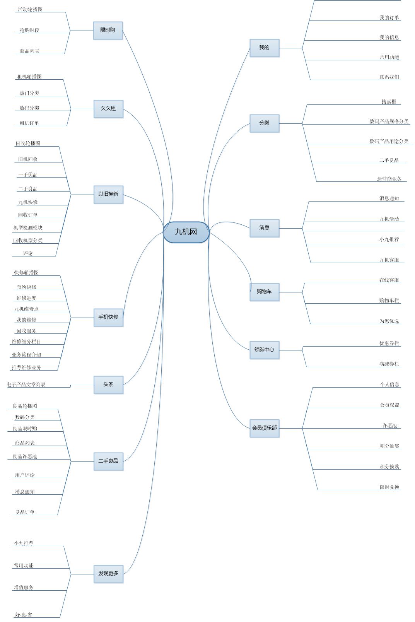

- 全局说明

3.1功能权限
- 分为登录状态和未登录状态
- 登录状态可进行App内所有操作
- 未登录状态下

·游客身份可以浏览商品列表和商品详情页，无法进入提交订单流程

·无法进入会员俱乐部、无法进入所有订单列表页无法进入消息模块

·无法进入预约快修业务、维修服务详情页、无法使用收藏和客服功能

·可以浏览抢购商品、活动页面、领券页面、维修服务列表栏、商品分类栏

3.2常用部分交互说明
- 搜索栏

点击搜索栏，页面切换至搜索页面，输入框下方包含热门搜索和榜单/活动文字连接。

键盘输入时搜索框下方显示英文/中文关联商品名称，提交后直接跳转至搜索列表页。

3.3页面内交互
- 顶部和底部弹窗

1.首次访问顶部固定在窗口最上方，点击关闭按钮，上滑效果关闭。

2.未连接网络，显示在头部下方，点击后页面右滑至网络设置教程页面

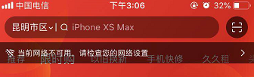

3.底部弹窗在点击分享时触发

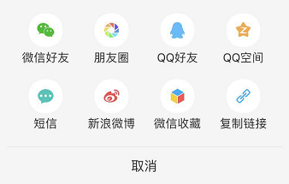

- Toast、Dialog、alert弹窗
Toast提示框，直接显示
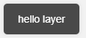
Dialog会话框直接显示，页面灰色遮罩
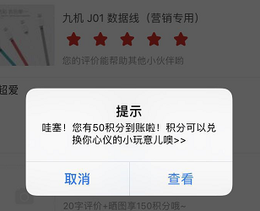

3.4页面异常
未登录未联网，仅显示LOGO，页面中部显示灰色字体，其与图片显示灰色LOGO，底部导航icon区空白。
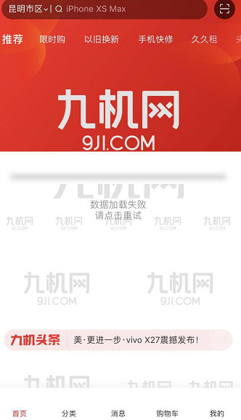

3.5页面间切换交互方式
- 主页与导航栏的限时购、以旧换新、手机保修、久久租、头条五个模块间切换方式是左右滑动切换，操作流程，没有明显的数据加载感。
- 未登录状态下点击部分业务，登录页面自下而上快速弹出
- 未涉及1、2的页面均已点击无动画效果切换。

- 用户操作流程（主要业务模块）

4.1购物流程

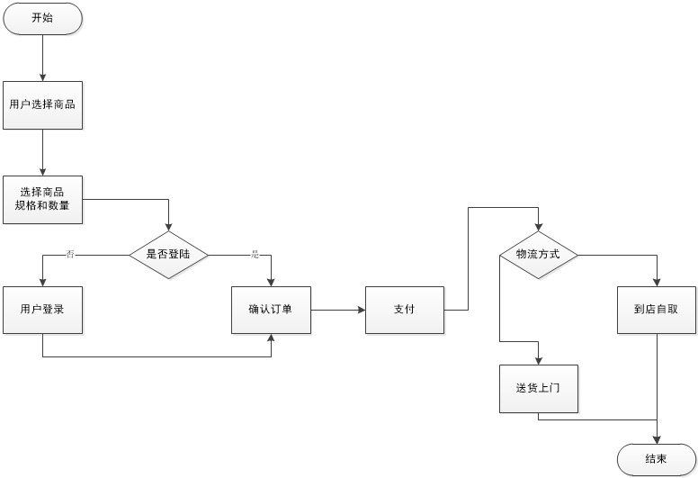

4.2旧机回收

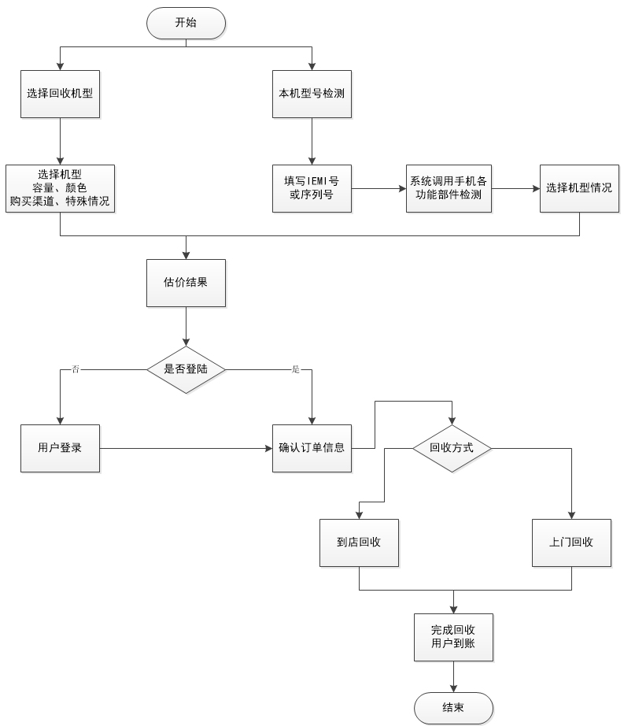

- 页面详情功能说明（主要业务模块）

5.1 旧机回收页

目标用户：想换新机但因价格因素没有更换的用户；闲置电子设备没有使用行为的用户。

（1）页面名称：九机网

（2）页面入口：主页轮播下方功能区

（3）页面结构：

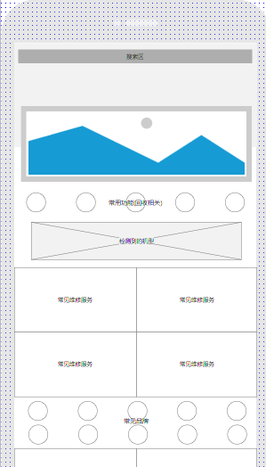

（4）逻辑内容详细说明

页面逻辑：

·轮播下方的功能区图标，提供用户对旧机型快速评估评估、回收订单提交、快修服务以及二手良品的跳转。

·在屏幕热点区是app对当前访问者机型的检测以及最高回收价的显示，点击估价可以让app调用机型的各部分功能组件，进而自动化评估该机型的机械性能。

·中下部区域对热门的回收机型和品牌进行分类，提供快速跳转链接。

·页面底部有用户评论区，可以和其他用户进行咨询互动。

页面交互说明：
·下级页面的跳转形式是右滑出现，首次访问一手优品和二手良品栏目有弹窗引导，无背景灰色遮罩，点击关闭后消失。
·以iphone7为例，本机检测页面，在输入IEMI或序列号后，app自动开始调用手机的前后置摄像头、灯光、音箱、指纹识别、触屏灵敏等，期间出现dialog对话框，选择检测情况，不选择则无法进入下一步检测项。

5.2手机快修页

目标用户：手机部件损坏的用户、想升级手机内存的用户、有维修或回收手机意愿的用户。

（1）页面名称：九机网

（2）页面入口：主页轮播下方功能区

（3）页面结构：

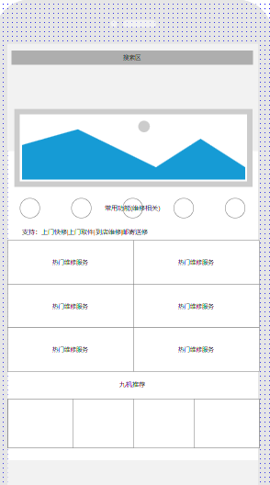

（4）逻辑内容详细说明

页面逻辑：

·主要功能去区提供用户快速提交维修订单，查询九机线下维修点，此外最后一个图标是回收服务，可以提示一部分有潜在需求的用户进行机型回收。

·屏幕热点区放置热门的维修服务以及价位，用户可以更快速精确的找到想要的服务

·页面下方全宽度显示九机推荐的机型维修业务，该业务由app识别的机型来做自动推荐

页面交互说明：
·下级页面的跳转形式是右滑出现，每一项业务最多跳转到第三级页面可以完成，大部分业务可以在第二级页面直接完成。

- 总结
九机网作为云南最大的电子产品O2O运营商，打通了几乎全线产品从一手销售到维修、租机、从回收到二手销售的产品生命链，为每一个电子产品的用户提供了所有需要的业务模块。从模块的布局方式来看，大量的运用屏幕热点区，让每一个使用app的用户他们的眼球和指尖按下的位置都频繁落在热点区，使用户能在最短时间内找到最适合他们的服务，并在线上提交或直接体验该服务。从产品设计来看，操作流畅、提示简洁清楚，加上少量的跳转，使app提供了优秀的用户体验。本文档仅用于产品业务练习，希望得到各位更多的指正。

